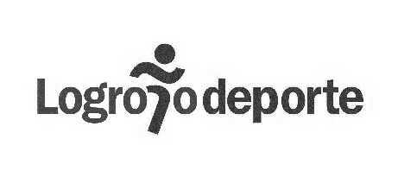ANEXO III

El servicio se prestará en Complejo Deportivo Municipal de Las Norias, sito en el camino de Las Norias nº 5 de Logroño, siendo por cuenta del adjudicatario la realización de la inversión necesaria para la prestación de la actividad En la actualidad los locales se encuentran montados con el material del anterior adjudicatario con el cual se podría negociar su adquisición en el caso de que los ofertantes estuviesen interesados en él. En caso contrario y una vez adjudicado se procedería a la retirada del material que no fuese adquirido por el nuevo contratista.

Logroño Deporte aporta 16 mesas de madera con sus bancos respectivos, situadas en la zona del bar nº 1, y 49 mesas y 198 sillas ubicadas en el bar nº 2. Dichos elementos pertenecen a la instalación y deberán permanecer en ella al finalizar el contrato, comprometiéndose el adjudicatario a reponerlos en caso de deterioro.

También son propiedad de Logroño Deporte las barras, la instalación de aire acondicionado, las instalaciones eléctricas y de gas. Toda modificación estructural, mejora en la actual instalación, etc quedará en propiedad de Logroño Deporte a la finalización del contrato.

